慶祝「李志鍾教授九秩華誕座談會」活動紀要
汪雁秋（長青會員委員會主任委員）
一、緣起及籌備
今(2016)年5月間，本人從美國華人圖書館員協會通訊網(CALAlist) 得知今年適逢李志鍾教授90嵩壽，美國華人圖書館員協會(以下簡稱CALA)會員紛紛致函道賀。李志鍾教授於1972-1974年間，曾任國立中央圖書館館長（以下簡稱央圖）兩年。有鑑如此，中華民國圖書館學會長青會員委員會（以下稱長青會）在本年5月2日第三次委員會會議中，顧敏顧問提出我們在臺北也應辦理一個慶生Party，以表達我們慶賀之意，乃當場推舉顧敏顧問、彭慰副主任委員、胡歐蘭委員、徐小鳳委員、辜瑞蘭委員、劉春銀委員、楊智晶館長（聞訊後自願参加）及本人組成籌備小組，由本人任召集人，隨即於5月23日及6月8日共召開兩次籌備小組會議，決定此項會議之召開時間、地點、會議名稱、邀請對象、經費籌措及議程等事宜。
籌備初始不知李志鍾教授他們能來，僅以長青會第四次會議與活動為主。感謝楊智晶館長在極短時間內的居中聯繫，李志鍾教授夫婦及其長女公子李小蘭(Lily)，決定來臺參加這項慶生活動，我們乃藉由聊天社群組調整原計畫，定名為慶祝「李志鍾教授九秩華誕」座談會，訂於本年6月 15日下午2時30分，假國家圖書館（以下簡稱國圖）188會議室召開；及規劃邀請央圖歷任館長、中華民國圖書館學會理事長、秘書長、他的學生及朋友、長青會顧問及全體委員約計40餘人共襄盛舉。更感謝辜瑞蘭委員親自書寫祝壽對聯及繪製「松鶴長青」畫各乙幅，代表中華民國圖書館學會致贈祝壽禮物，懸掛在會場主席台後，增添會場濃濃的慶生氣氛。
二、慶生會活動紀要
本年6月15日是個值得回憶的日子。是日下午李志鍾教授夫婦與長女公子翩然來到國圖，他的學生胡歐蘭教授、顧敏教授、楊智晶館長、程麟雅主任皆在門口迎接。胡教授親自接待陪同貴賓至國圖館長室貴賓室，薛理桂前理事長亦陪同王振鵠館長在貴賓室等候。老館長們見面，真是一幅溫馨的畫面。
是日下午2時30分，是項會議準時開始，大家熱烈的鼓掌迎接貴賓入席。現任理事長柯皓仁教授因公出國，不克參加，特委請前理事長薛理桂教授代表學會主持開幕並致歡迎詞，揭開了會議的序幕。薛前理事長在聆聽三位前任館長貴賓分別致辭後，隨即臨場自撰打油慶生詩一首，來綜述李志鍾教授的專業貢獻，别具風味。今日能來的歷任館長有王振鵠、楊崇森、顧敏三位，國圖現任曾淑賢館長因公出差，特請吳英美副館長代表出席。學會前理事長除王振鵠、薛理桂兩位教授外，黄鴻珠教授亦從淡水趕來，今年她也加入我們長青會。學會前常務理事盧秀菊教授亦應邀參加此項盛會。
三位前國圖館長各自以感性的，詼諧的語氣道出李志鍾教授對臺灣圖書館事業的貢献，及帶來圖書館經營新理念，影響今日圖書館事業的發展甚深。顧敏前館長將他的演講稿以紛紅色的紙印出來，分送與會者，使會議又增添一番喜氣，顧前館長特别提到李教授任央圖館長兩年時期，成立法律室、日韓文室，參考服務，編聯合目錄；廢除午睡；成立圖書館學研究班，招收非圖書館學在職的社會人士；舉辦第一屆全國圖書館事業研討會等，這些都是創舉，並特別提出李教授的著作«美國圖書館事業»啟發今日圖書資訊的合作與交流。更有趣的是他不會打麻將，却出版了一本英文麻將書，顧前館長文中以十二個字道出他的熱忱心胸及對中國及臺灣情懷：「中國情懷、美國作風、臺灣愛心」。接着他的女兒李小蘭代表她的父母致謝詞，首先她特别提到那本麻將書在英國也很暢銷，為她老爸帶來一些財富。她說她的父親自從知道臺灣這邊要為他舉辦慶生會，每天都念兹在兹，臺灣的朋友要請我等等，充分顯示他的感受就是中國人與西方人對長者那份情感是不同的。
我們美麗的司儀一楊智晶館長，以她柔和的聲音，確能掌握時間，帶動會議順利進行。長青會王景鴻委員與她的夫婿石齊先生合唱生動俏皮版的「快樂誕辰歌」；司儀接著請大家以中、英、臺三種語言再唱「生日快樂(Happy birthday to you)」歌； 徐小鳳委員（顧敏教授夫人）準備大蛋糕及壽桃水果與大家分享慶生的喜悦，掀起會議的最高潮。接着播放楊智晶館長趕工製作的：「李志鍾教授照片回顧」，自他年輕求學、成家、就業、教學到他退休後的家居生活等，點點滴滴刻畫在每位與會者心中，並拍攝溫馨的大合照，以資留念。
三、座談會紀要
座談會一開始，胡歐蘭教授即以她與王振鵠、鄭恒雄、劉春銀合著的《臺灣圖書館事業百年發展》一書及林孟玲女士緊急彙編的別冊（內含劉春銀撰寫的該書中、英文摘要、她訪問王振鹄教授及胡歐蘭教授的全文、及胡歐蘭教授的訪問全文英文版）贈送李志鍾教授，充分顯示他的學生們的成就。
座談會兩位主講人一胡歐蘭教授與辜瑞蘭主任分别以不同的角度談李志鍾教授的熱忱心胸與亮麗風格。胡教授談起當年李志鍾教授如何鼓勵她到美國進修，並為她申請到獎學金，當時她已成家並育有三個孩子，經過一番掙扎及慎重考慮，毅然離家前往美國李教授執教的學校(Rosary College，現改名為Dominican University)而學成回國，在美國的日子，承李教授教導、照顧、關懷，點點滴滴在心頭，她内心萬分感恩。在她心目中，Dr. Li 是一位犧牲小我完成大我的長者。集法學、圖書資訊及學術於一身：胡教授簡單扼要道出李教授各方面的貢献：(1)創辦華人在全球圖書館界活動的舞台一CALA；(2)首辦我國圖書館學研究班(1970)；(3)開啟兩岸圖書資訊交流的平台一由家庭出發；(4)關懷與投入圖書訊教育一2013 年促進並簽訂國立政治大學圖書資訊與檔案學研究所與 Dominican大學圖書資訊學院的學術交流協定；(5)擴展育才領域，深入神學教育一2014年以中華教育基金會理事長名義贈送「信仰獎學金」。最後胡教授以聖經詩篇：14節，作為她的結語：「他們年老的時候要結果子，要滿了汁漿發青」，來彰顯李教授的亮麗風格。
第二位主講人辜瑞蘭委員以她任李志鍾館長室秘書時期，如何創辨「圖書館學研究班」的的心路歷程，並作了統計分析及學員的教育背景，當年有90餘位社會人士報名，最後錄取19位，其中有三分之一的學員結業後投入圖書館行業。自1970至今，這個創舉惜後無繼者。本人亦曾為旁聽生一星期，因交換處工作是時間性，惜未能繼續。但我却選聽他的「社會科學参考」這一門，對我有很大的啟迪。
2012年張鼎鍾教授逝世後其夫婿馮源泉先生捐贈CALA 壹萬美金，CALA 乃設立傑出圖書館領導人獎金，每年選出一人，獎金為美金1,000元，李志锺教授於2013年榮獲首屆傑出圖書館領導人獎，然他也捐出美金壹萬元作補助學生到美國留學之用。從以上言談，深深感受到他對己節儉，對公義熱心，正如顧前館在他文中所說：「李志鍾先生天生個性積極、熱忱、治學認真鑽研，又是一個極為樂天知命、古道熱腸及達觀的人。他熱愛中華文化……他身處北美芝加哥與紐約超過一甲子時光，却不忘自己是中國人；並創作《第三類美國人》這本書，並且横渡太平洋 往返他的出身地上海和第第二故鄉臺灣，將近上百次之多。……」這確是李志鍾教授真實的畫像。
最後李志鍾教授致詞，感謝臺灣朋友們為他舉辦如此溫馨的慶生座談會，值得他永久的回憶。他一再談起年輕學子如果要到美國深造，請同他聯絡，他願給予協助，再再表現他對年輕人的關懷。接着李夫人汪引蘭教授簡明述叙李教授當年如何應聘放棄高薪來臺接掌國立中央圖書館館長之職，是抱着一顆熱忱愛國之心，充滿希望將美國圖書館經營新理念帶到臺灣，但却遭遇到很多阻礙，然李館長並不灰心。離開臺灣主要是孩子教育問題，他們的兩個女兒在美國出生，受的是美國教育，來臺灣無法進學校，只有進美國學校，而學費高昂，一個人薪資不足支應，考慮再三，最後還是決定回美國。她語重心長說她熱愛中華文化，無論她在美國多久，仍是中華兒女。她以「責己以嚴，待人以寬」共勉之。
本項會議在「生日快樂」音樂聲中結束，會議全程已委請聚像傳播有限公司現場錄影製作DVD 影片，現正在編輯中，俟全部完成，將寄贈李志鍾教授留念。6月15日晚中華民國圖書館學會在蘇杭餐廳晚宴，讓他們賞味到家鄉的口味。會後自6月16日至18日，他的學生們：胡歐蘭教授一家，顧敏教授夫婦，楊智晶館長，程麟雅主任等，分別陪他們參觀國立故宮博物院、圓山飯店、政大、貓空、國立歷史博物館，國立中央圖書館植物園内舊址，找尋往日的回憶。這些弟子們，也同時請老師一家品嚐到臺灣不同的飲食口味。相信他們定會帶着快樂的、温馨的回憶回到美國，謹此祝福他們。
四、結語
這次慶生座談會得以順利完成,，要感謝長官及朋友們的協助，首先要感謝柯皓仁理事長與郭美蘭祕書長大力支持並補助經費；感謝國圖曾淑賢館長允借場地及晚宴；王振鵠、楊崇森兩位館長撥冗參加並致詞；顧敏前館長（本委員會顧問）的指導；學會前理事長薛理桂教授協助接送王振鵠教授，並代表學會主持開幕；南臺科技大學圖書館楊智晶館長製作會議海報及照片的回顧影片；辜瑞蘭委員親自書寫祝壽對聯及繪製「松鶴長青」畫各乙幅；徐小鳳委員定製的大蛋糕及壽桃、水果、盆花；王景鴻委員與夫婿石齊先生合唱别具生動俏皮的「快樂誕辰歌」；陳賢德顧問及彭慰副主任委員全程攝影，國圖王宏德協助影片播放，林安琪、蘇美智及全體委員場内服務，沒有各位的齊心合力，就沒有這次會議誕生；感謝劉春銀委員將本文作了整合與修正，及彭慰副主任委員的校對，才能以此新貌呈現在各位面前。長青會再創歷史新頁！下面的照片讓我們再一次回顧。

賀李志鍾教授九秩華誕
圖館碩彥會國圖
四任館長齊聚首
昔謂七十古來稀
現今九十才開始
館長任內建樹多
首任美國系主任
圖資新知引進台
國內學生皆受益
立德立言與立功
Dr李已具三達德
薛理桂

王景鴻委員與夫婿石齊先生合唱「快樂誕辰歌」歌詞如下：
壽星的臉上微微笑，快樂的誕辰在今朝，祝福你！祝福你！祝你壽比南山高。花常好，月常圓，快樂誕辰在今朝，花常好，月常圓，快樂誕辰在今朝，喔喔喔喔！壽星的臉上微微笑，快樂的誕辰在今朝，祝福你！祝福你！祝你壽比南山高！

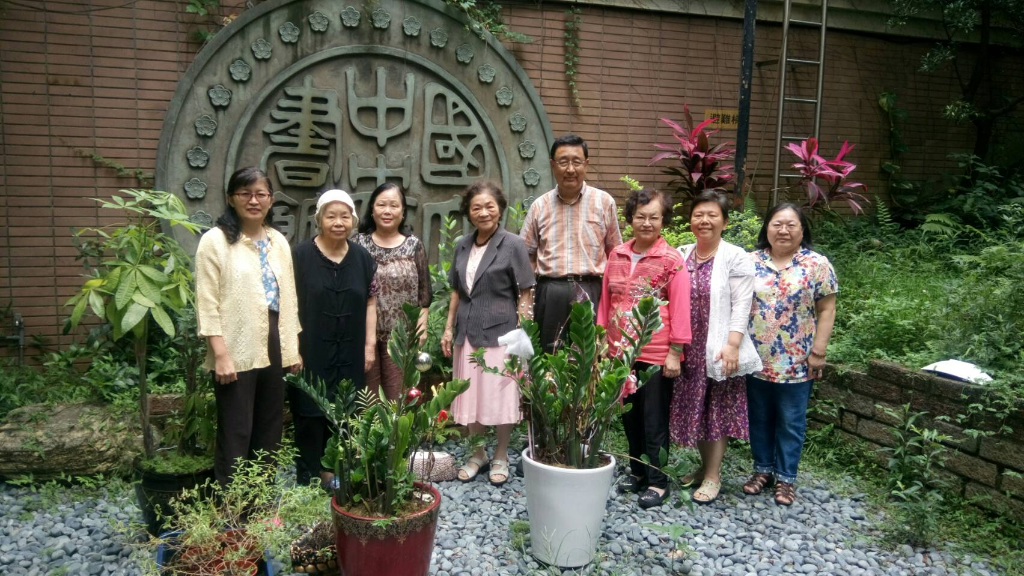
籌備小組攝於國圖讀者餐廳
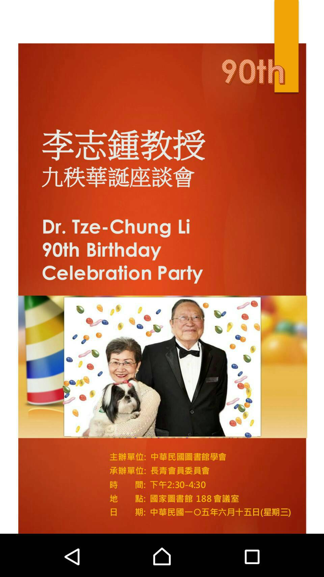
楊智晶館長製作的海報之1

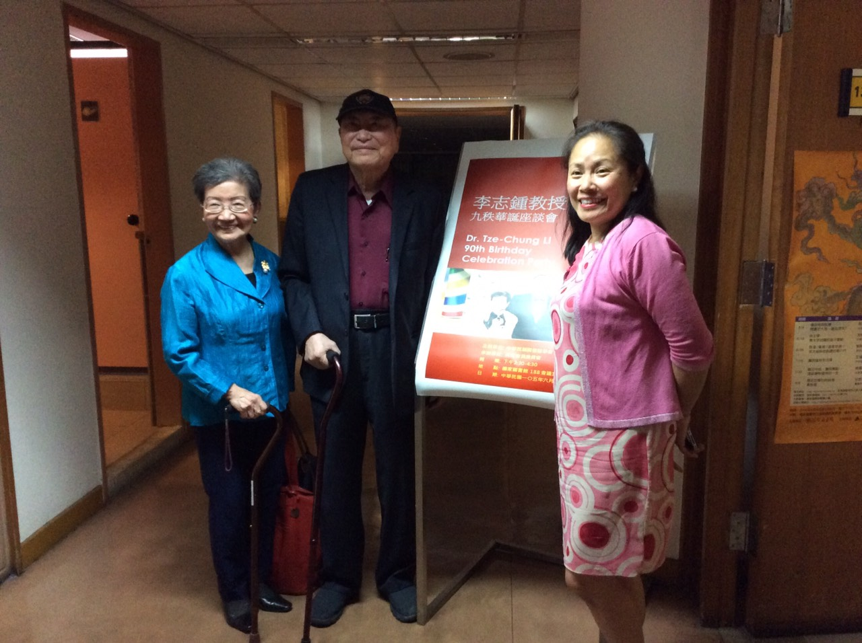
李志锺教授夫婦與長女公子攝於會場門前另一海報前

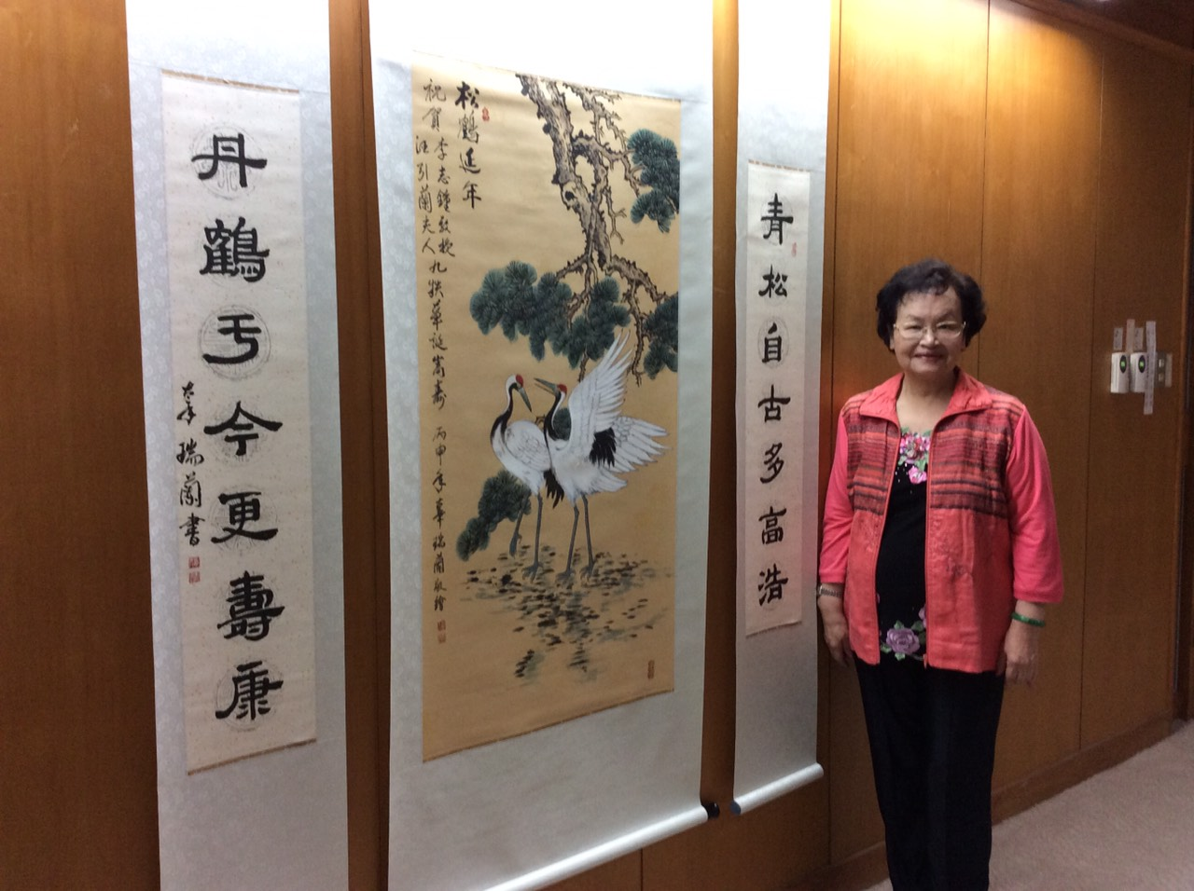
辜瑞蘭委員繪製的對聯與畫

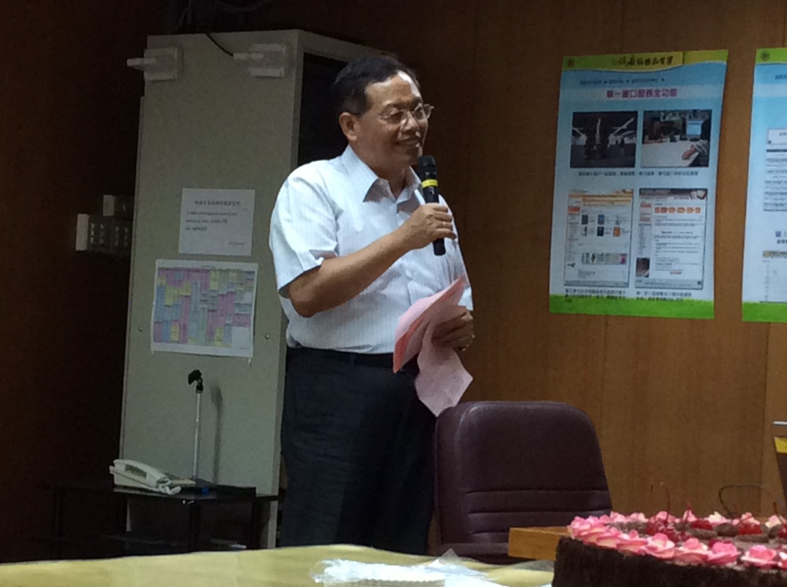
中華民國圖書館學會前理事長薛理桂教授代表學會致開幕詞

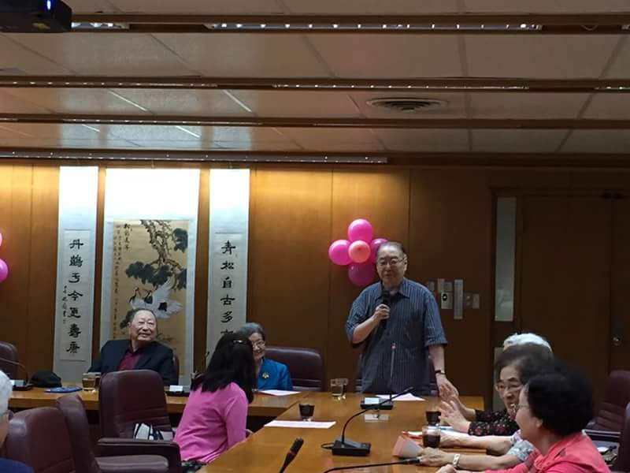
中央圖書館前館長王振鹄教授致詞

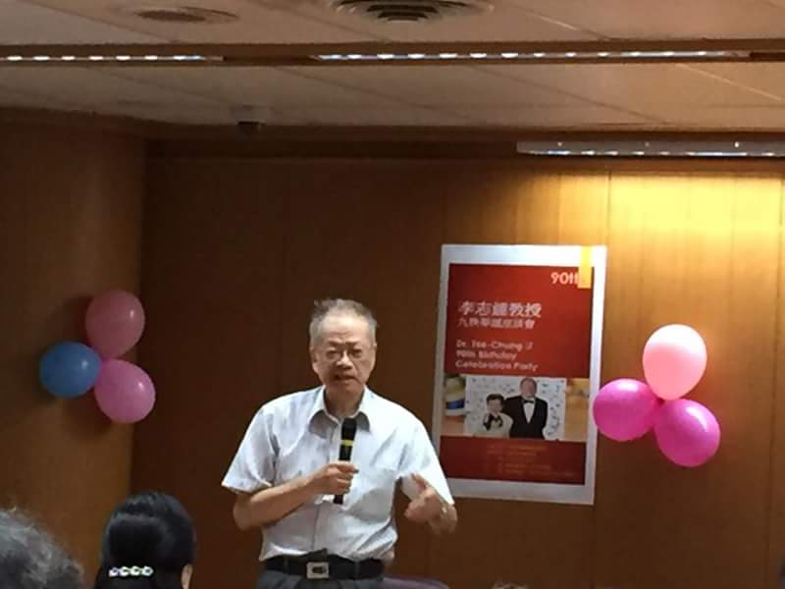
央圖前館長楊崇森教授致詞

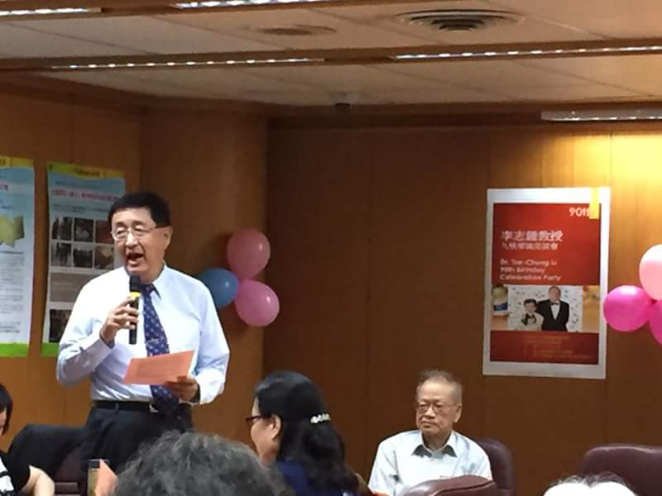
國家圖書館前館長顧敏教授致詞

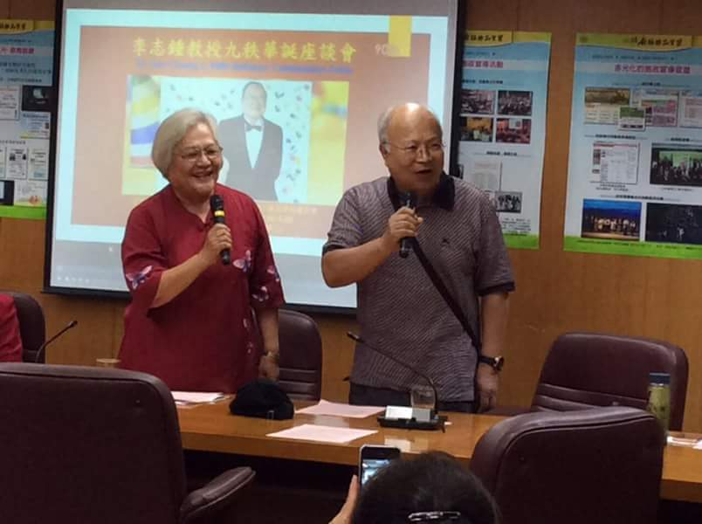
王景鴻委員與夫婿石齊先生合唱「生日快樂歌」

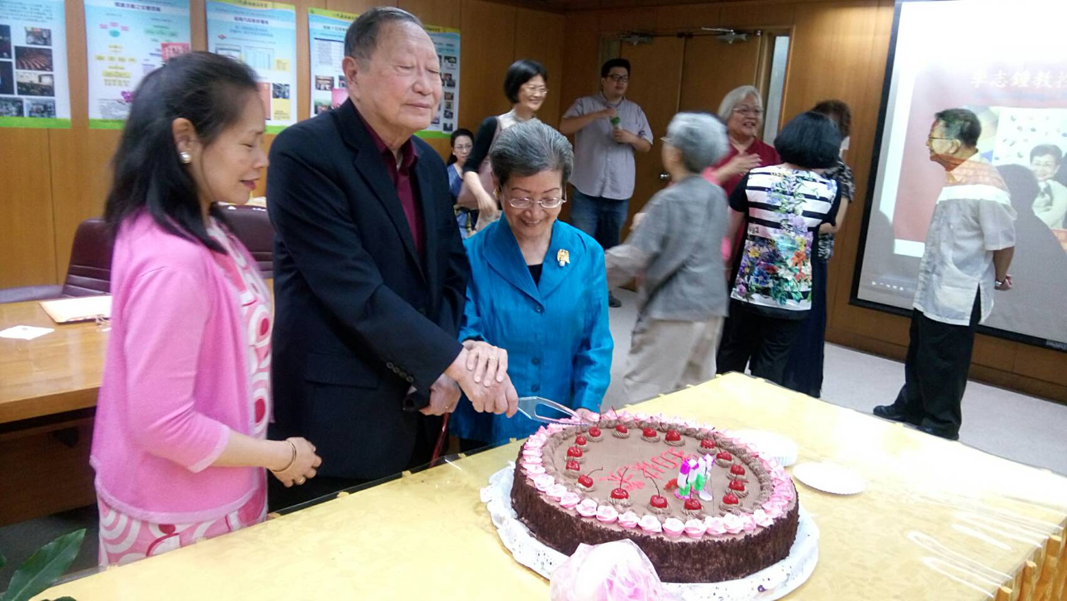
李志鍾教授與夫人切蛋糕

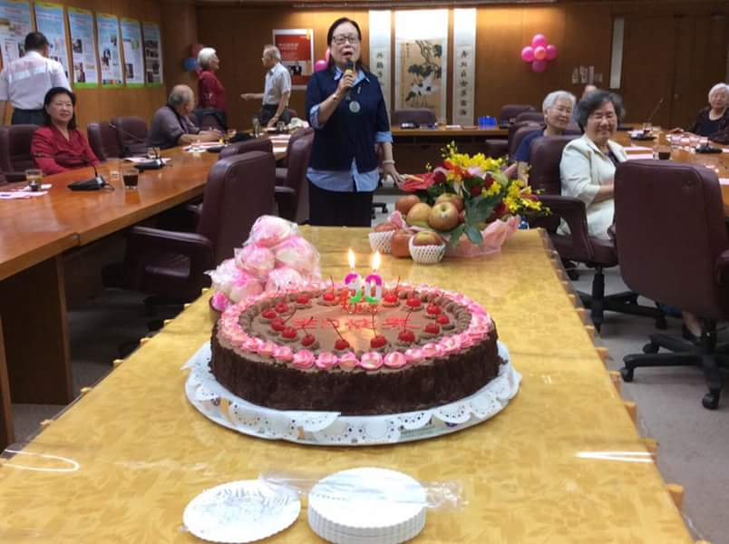
徐小鳳委員（顧前館長夫人）主持「喜悦分享-」

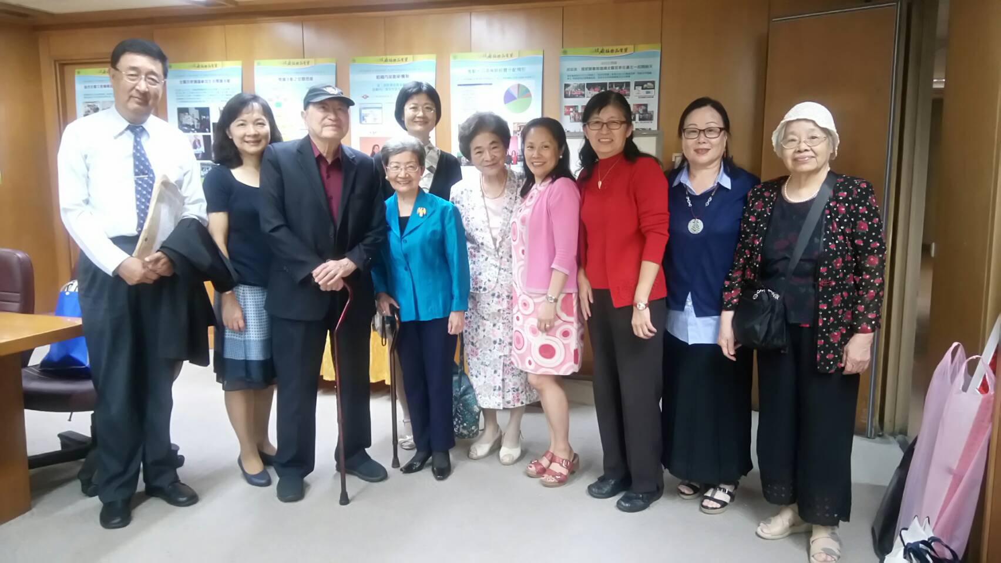
與學生們合影

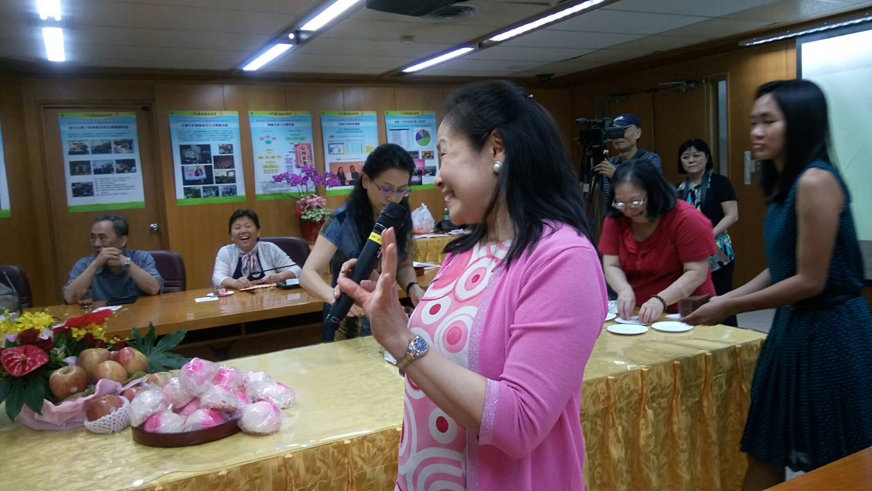
李志鍾教授長女公子李小蘭代表父母致謝詞

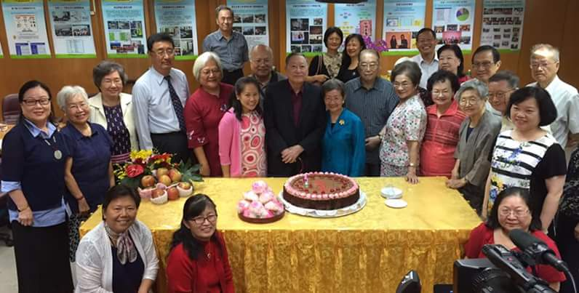
與會貴賓合影
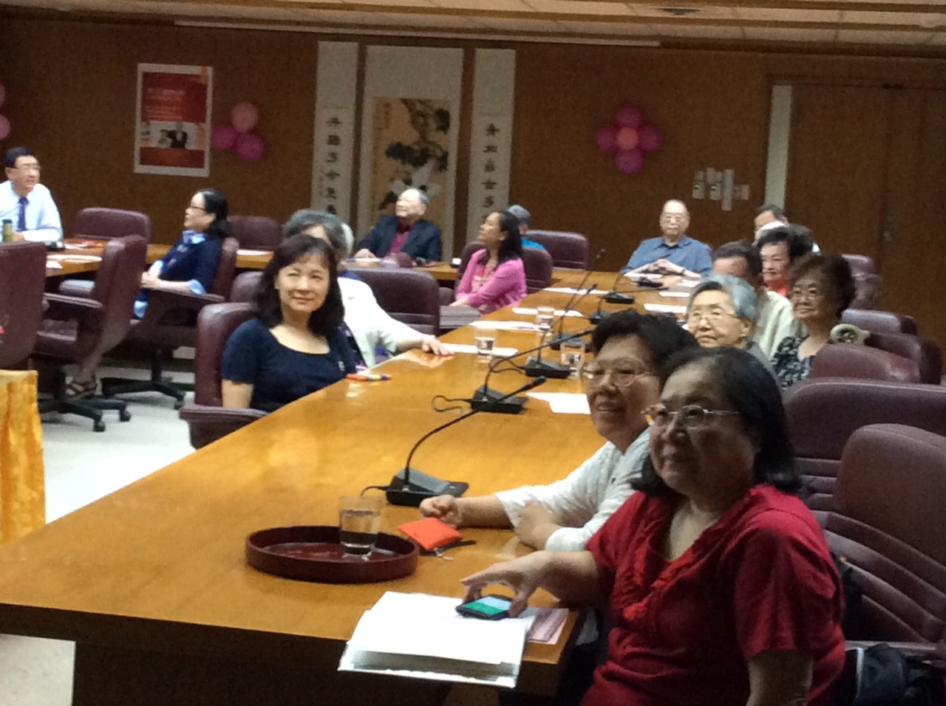
會議中

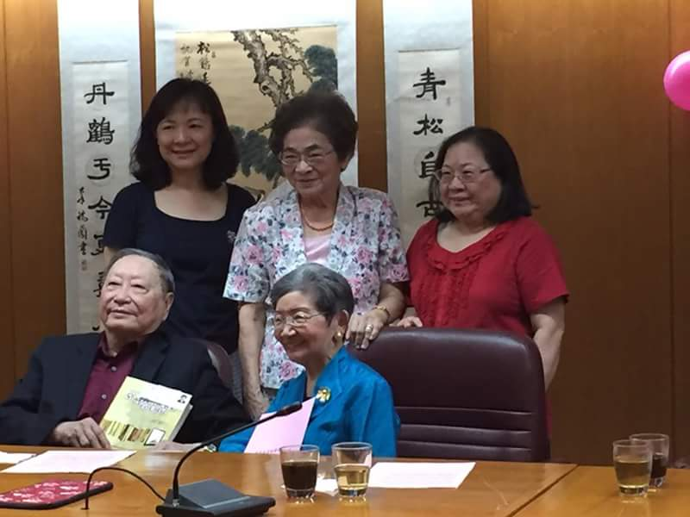
胡歐蘭教授赠送李志鍾其著作與合著者合影（左林孟玲女士，中胡教授，右劉春銀委員）

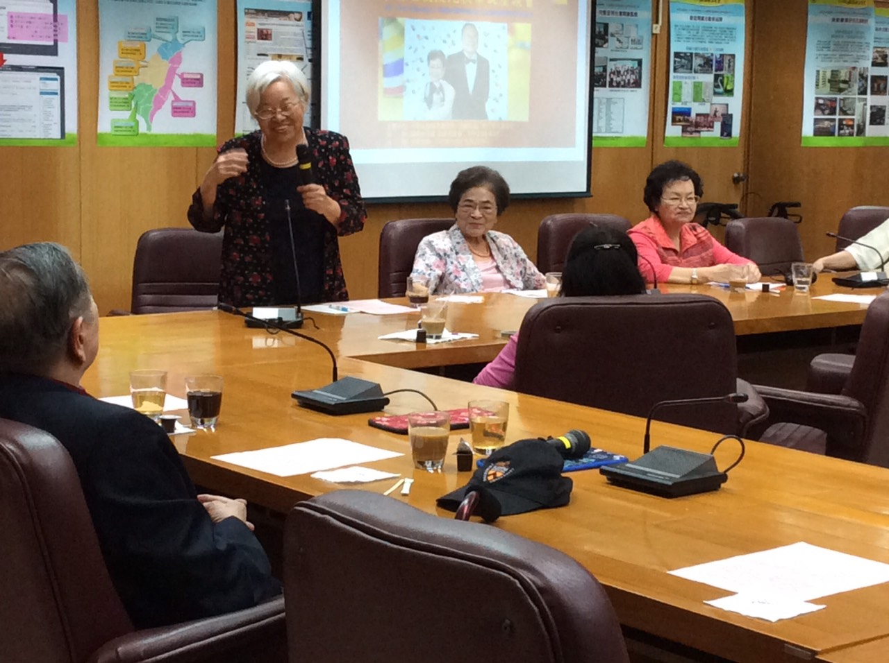
汪雁秋主任委員主持座談會介紹胡歐蘭教授與辜瑞蘭委員

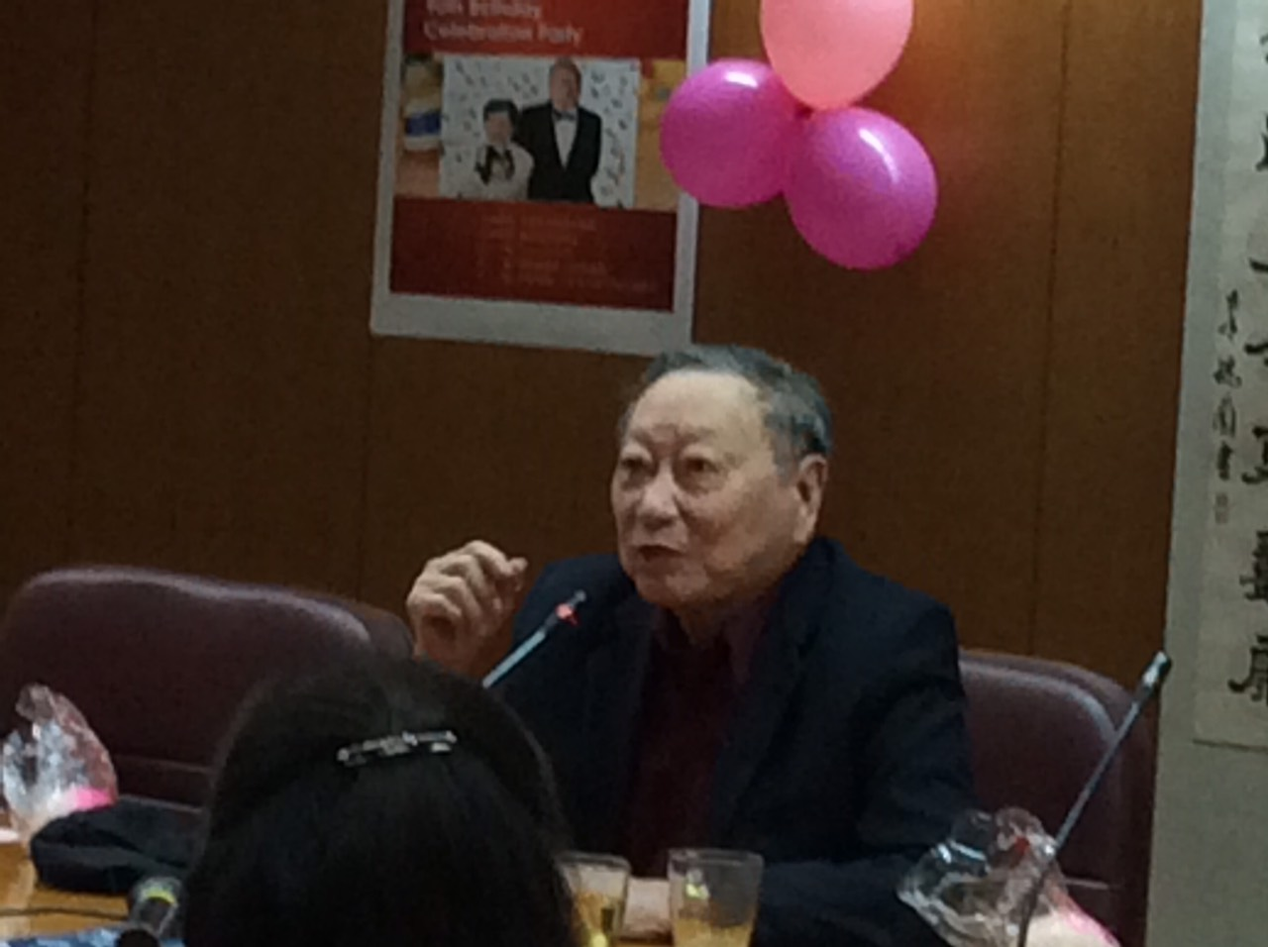
李志鍾教授致詞

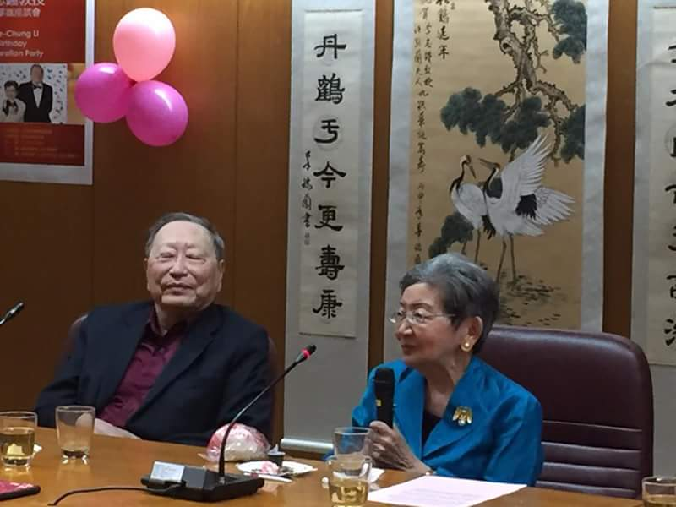
李夫人汪引蘭教授致詞
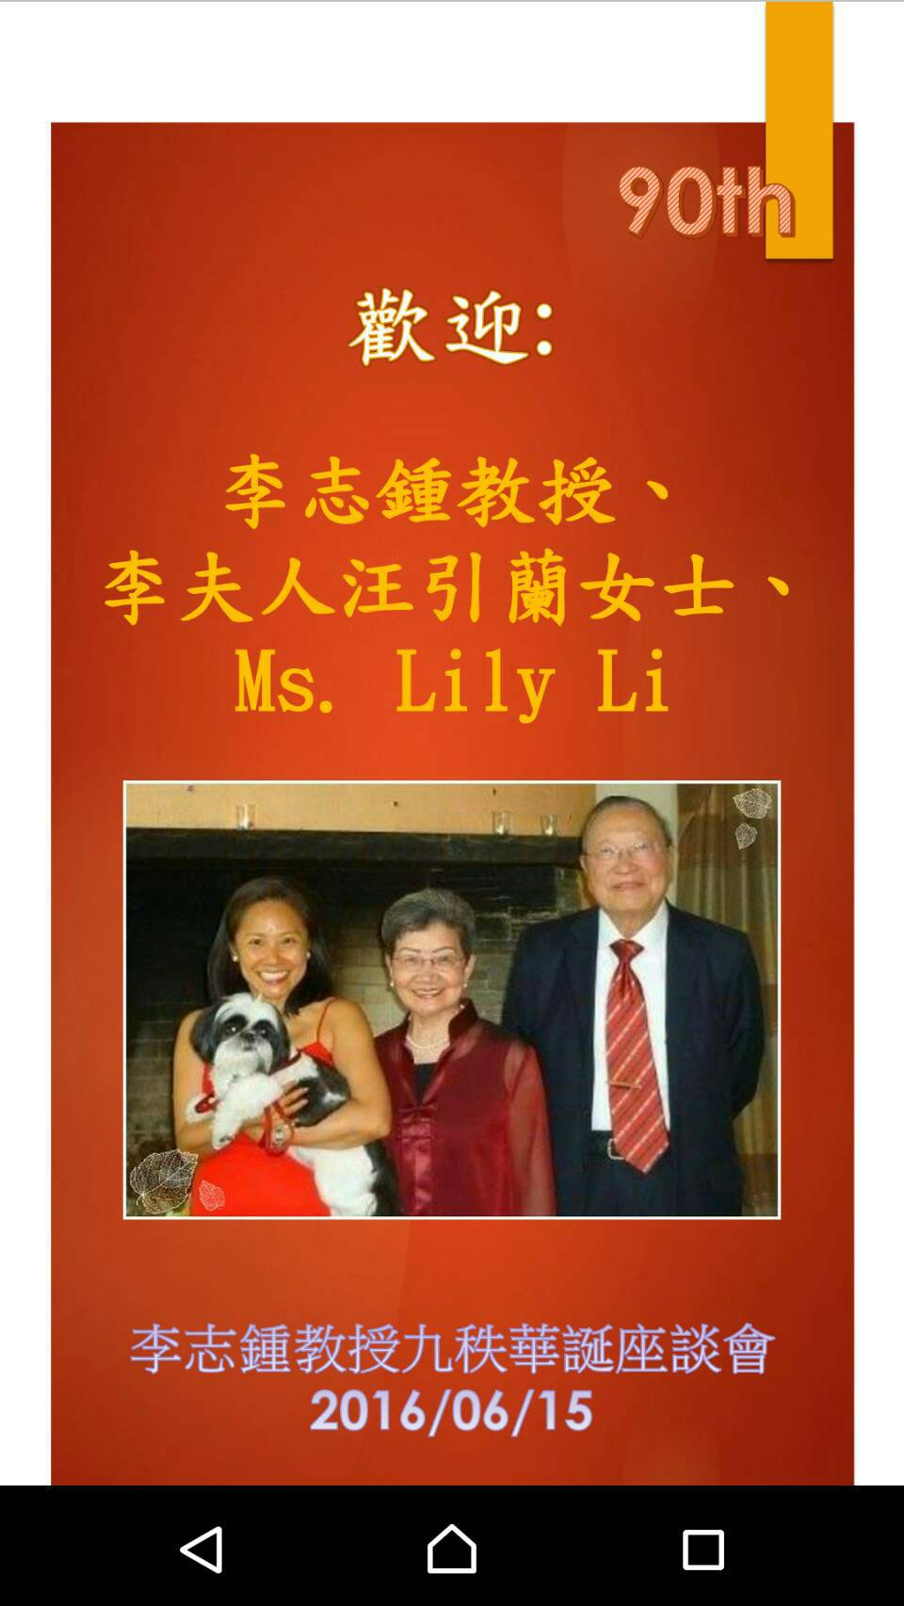
海報

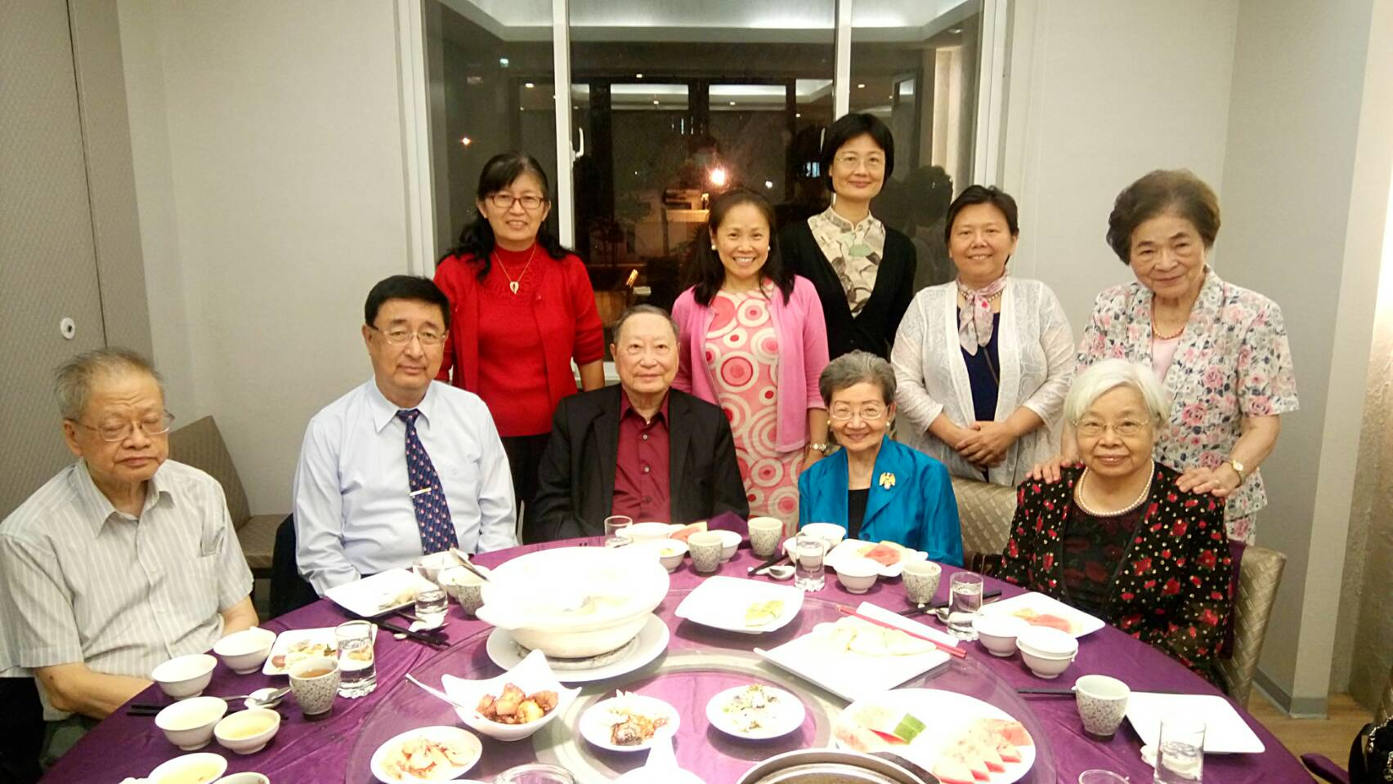
中華民國圖書館學會在蘇杭餐廳晚宴（6月l5日）

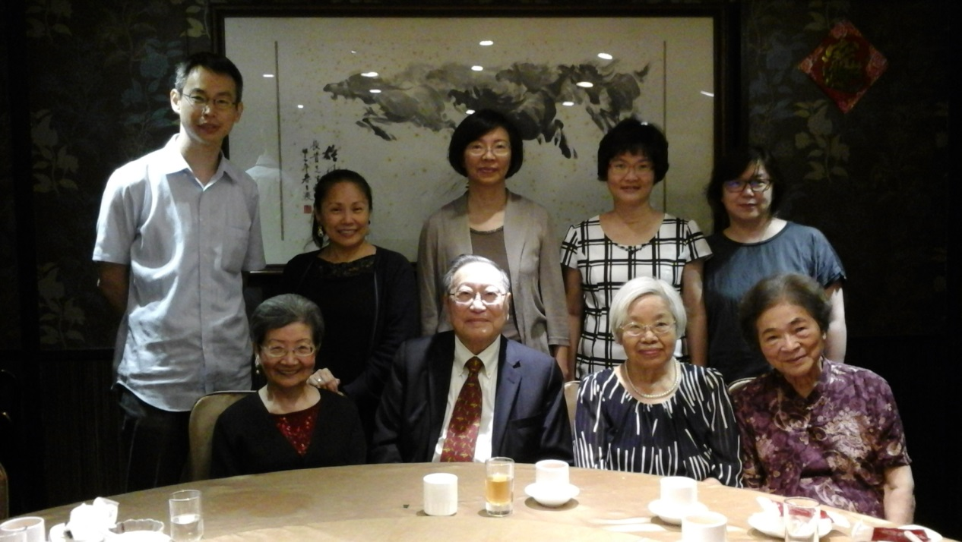
國家圖書館曾淑賢館長晚宴（6月16日彭園）

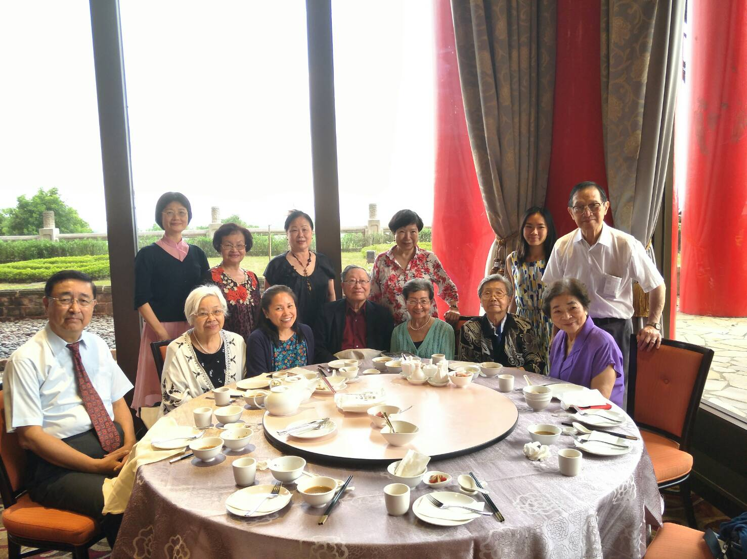
顧敏教授午宴（6月17日圓山飯店）
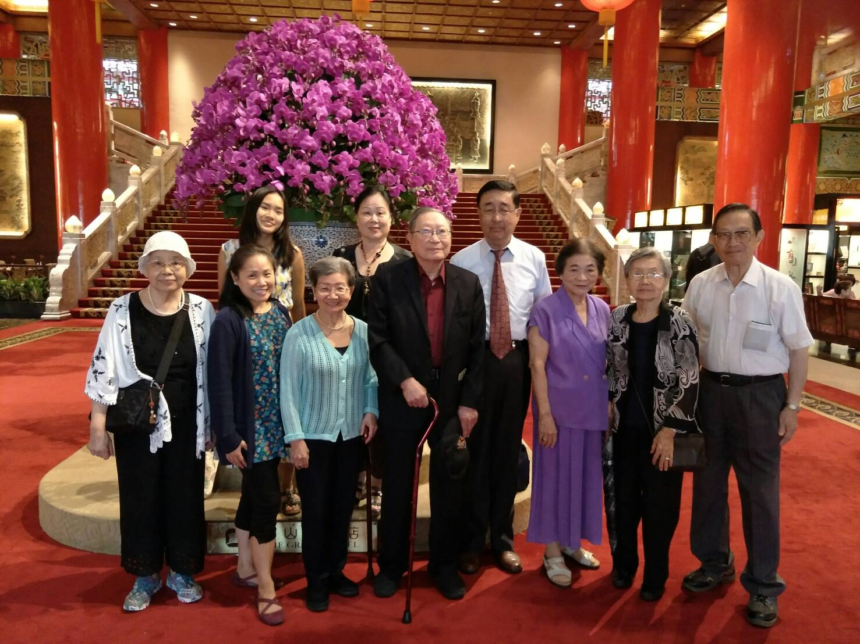
圓山飯店大廳

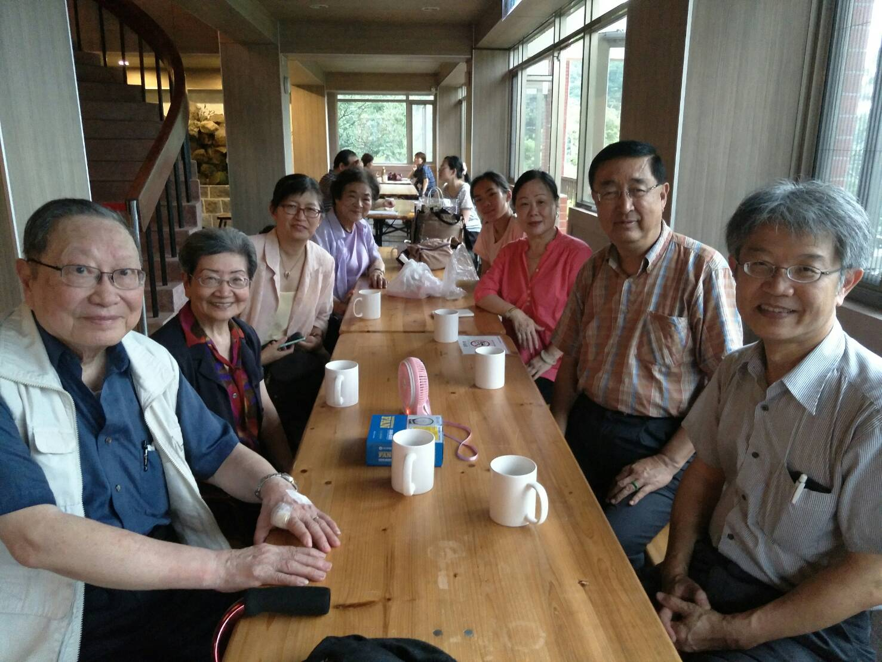
貓空午餐（學生們宴請）

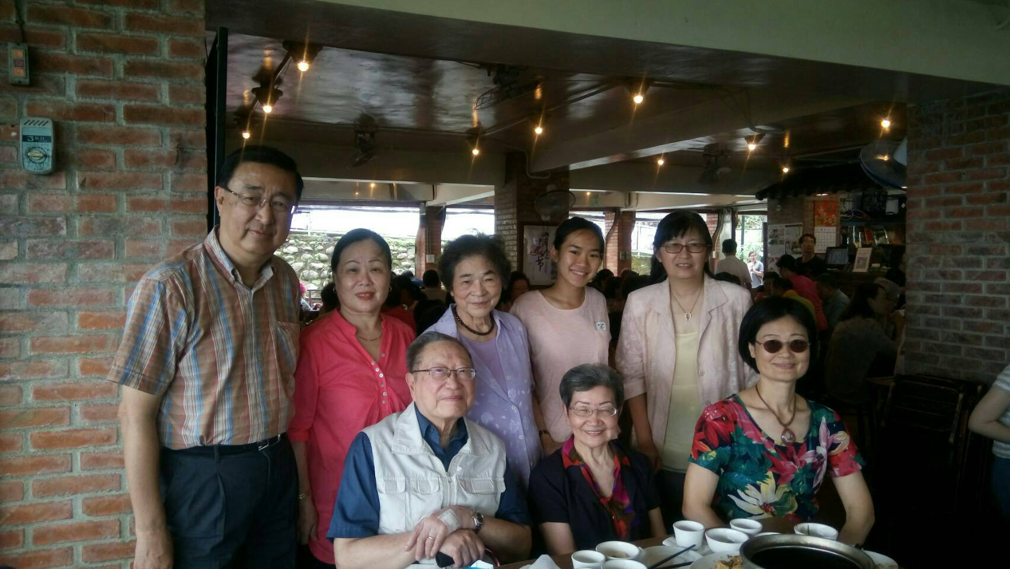
學生們與老師合影

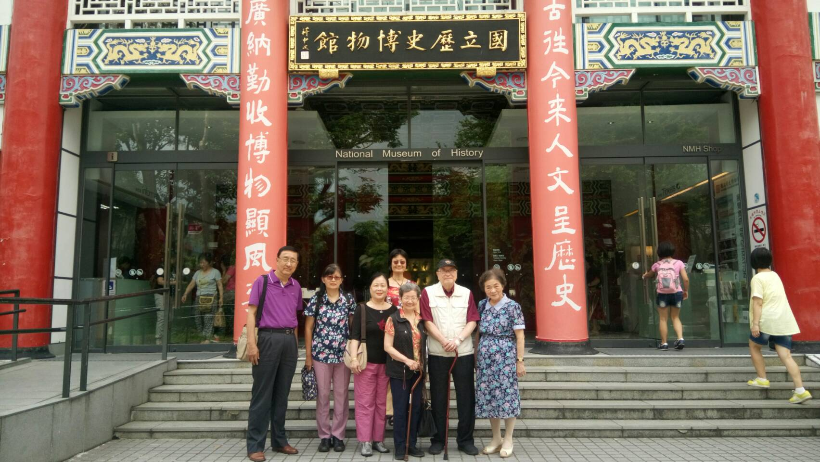
参觀歷史博物館

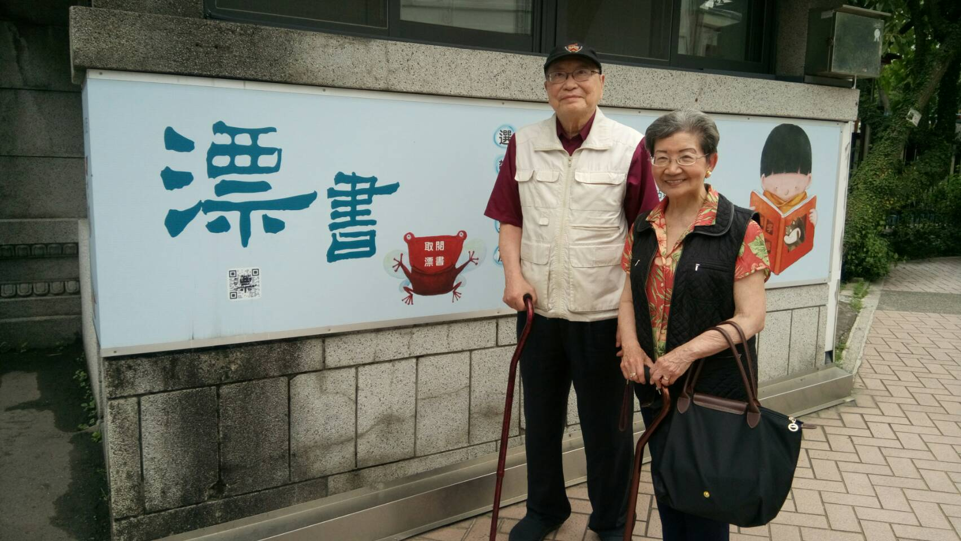歷史博物館

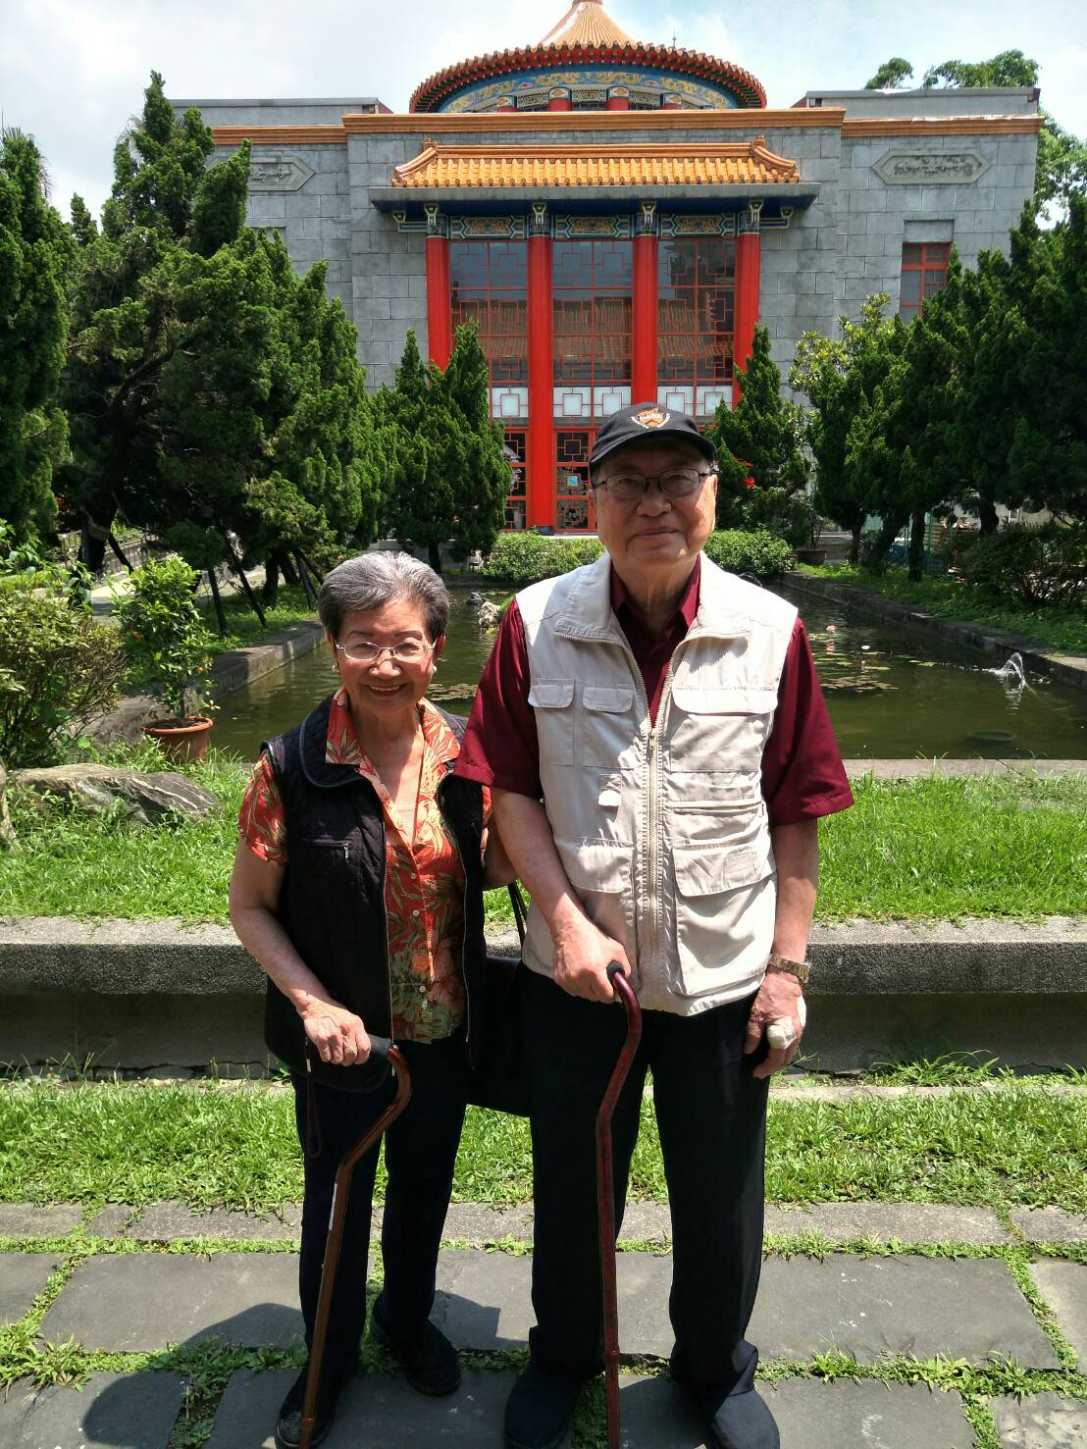
中央圖書館南海路舊址

